Lenguaje y Comunicación
5° Básico
Guía aprendizaje Lenguaje, Comunicación y Literatura
Nombre………………………………………………………………………………
Curso…………………………………………… Fecha…………………..........

OA 03: Leer y familiarizarse con poemas y sus elementos, para aumentar su conocimiento y desarrollar su imaginación.

El Poema y sus elementos: estrofa, verso, rima
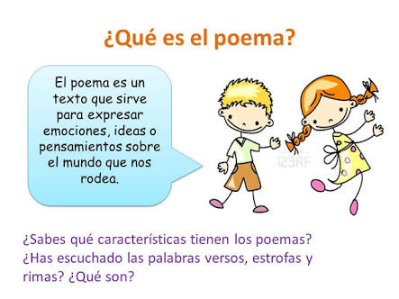
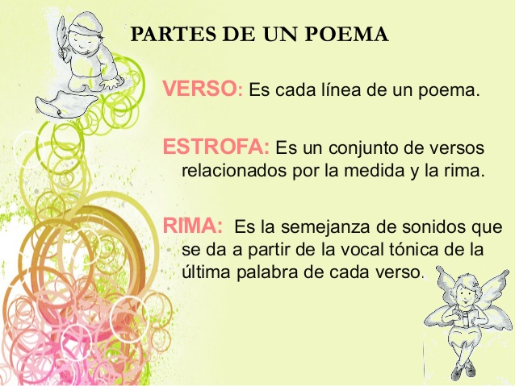

l. Lee y analiza el siguiente poema y sus elementos.
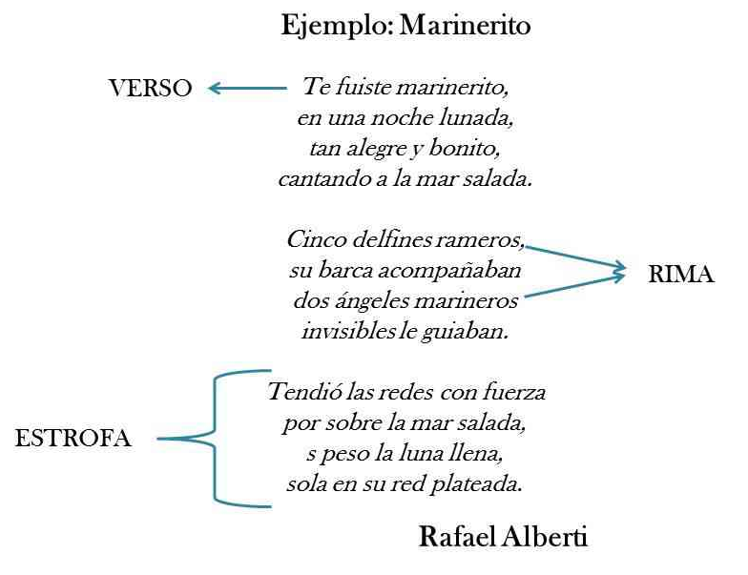
ll. Contesta las siguientes preguntas:
1. ¿Qué es un poema?

2. ¿Cuáles son los elementos que debe tener un poema?

3. ¿Qué es una estrofa?

4. ¿Qué es un verso?

5. El poema Marinerito ¿está compuesto por cuántas estrofas?

6. Escribe la segunda estrofa del poema Marinerito.

7. ¿Cuántos versos tiene el poema Marinerito?

8. ¿Quién es el autor del poema Marinerito?

9. Ahora crea un hermoso poema a libre elección, debe tener al menos dos estrofas y cada estrofa debe tener cuatro versos. Recuerda colocar tu nombre al poema, tú eres en autor o autora.

